**LAPORAN PRAKTIKUM**

**MATERI DESAIN HALAMAN WEB**

Oleh

|  |  |
| --- | --- |
| IRZA AZMI ATMA WIJAYA / 13950 / 395 . 065 |  |



**SMKPGRI SINGOSARI**

**PROGRAM KEAHLIAN TEKNIK KOMPUTER DAN INFORMATIKA**

**KOMPETENSI KEAHLIAN REKAYASA PERANGKAT LUNAK**

**BULAN 31 AGUSTUS 2021**

**JUDUL LAPORAN**

1. DASAR TEORI
2. Pengertian Satu

Desain web adalah suatu desain tata kelola tampilan konten-konten pada website yang akan ditampilkan kepada client atau penerima informasi melalui world wide web. Desain web merupakan bagian penting dalam pengembangan suatu website, karena suatu web akan dikatakan berkualitas ketika tidak hanya menonjolkan sisi fungsionalitas melainkan juga sisi seni dan estetika serta user interface dari website itu sendiri.

Hal ini karena membantu untuk memudahkan client atau pengguna mendapatkan informasi yang diinginkan. Seiring berkembangnya teknologi mobile, kini desain web dituntut untuk dapat menampilkan konten-kontennya secara user friendly. Maka dari itu desain web dituntut untuk dapat menampilkan konten-kontennya secara responsive mengikuti ukuran perangkat yang mengaksesnya.

Dalam pembuatannya, biasanya untuk mendesain suatu website menggunakan markup language yaitu HTML yang digunakan untuk mengatur struktur suatu website. Stylesheet language yaitu CSS yang digunakan untuk mengatur tampilan komponen-komponen yang terdapat pada website. Bahasa pemrograman web yaitu JavaScript yang digunakan untuk memberikan efek-efek dinamis seperti animasi dan validasi.

1. Pengertian Dua

Desain web adalah seni grafis, maka dari itu dalam perancangan web pun perlu memperhatikan penampilan yang sesuai dengan tema web yang dibuat. Kesesuaian warna pada tema web akan berpengaruh kuat terhadap psikologi dari pengunjung website.

Pakar pemasaran, Neil Patel mengatakan bahwa delapan puluh lima persen alasan seseorang membeli suatu produk adalah karena warna. Maka dari itu penting untuk memperhatikan warna-warna yang digunakan dalam mendesain suatu website untuk mempengaruhi psikolog pengunjung agar mau membeli atau menggunakan barang maupun jasa yang kita tawarkan.

Kembali ke awal dimana desain web adalah seni dalam menampilkan tata letak informasi-informasi pada suatu website. Para desainer web wajib untuk memperhatikan informasi-informasi yang akan diminta oleh pengunjung website. Diusahakan agar pengunjung dapat dengan mudah menemukan informasi yang ingin dicarinya.

Maka dari itu perlu untuk mendesain web secara sesederhana mungkin, namun dapat memuat dan menampilkan informasi yang diinginkan oleh pengunjung suatu website agar dapat menjadi website yang berkualitas.

Pada sejatinya desain web adalah seni grafis pada suatu website yang membantu para pengguna untuk mengakses atau menggunakan fungsional website secara mudah dan cepat serta memberikan kenyamanan saat mengakses website tersebut.

Dst…

1. ALAT DAN BAHAN
2. Alat Satu

Notepad ++

1. Alat Dua

Browser

Dst…

1. HASIL LATIHAN PRAKTIKUM
2. screenshot

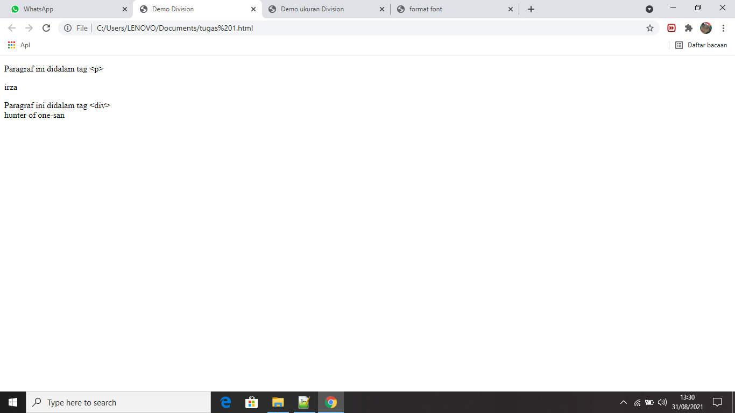

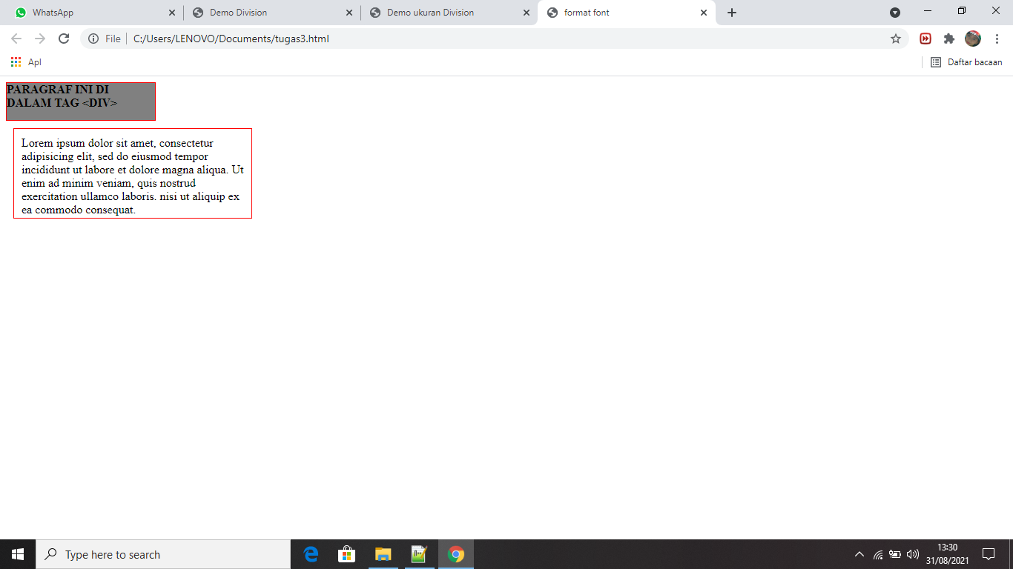



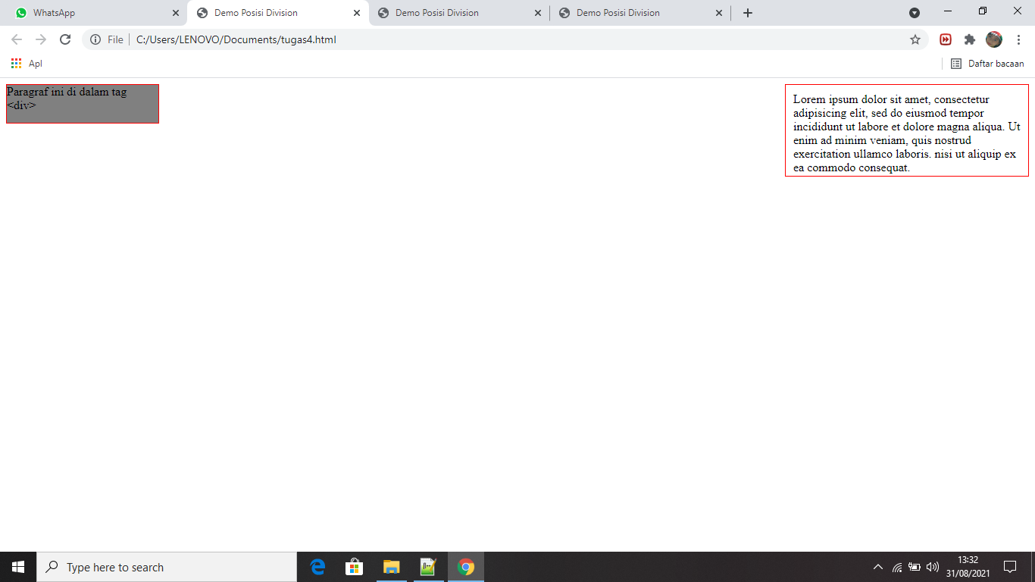

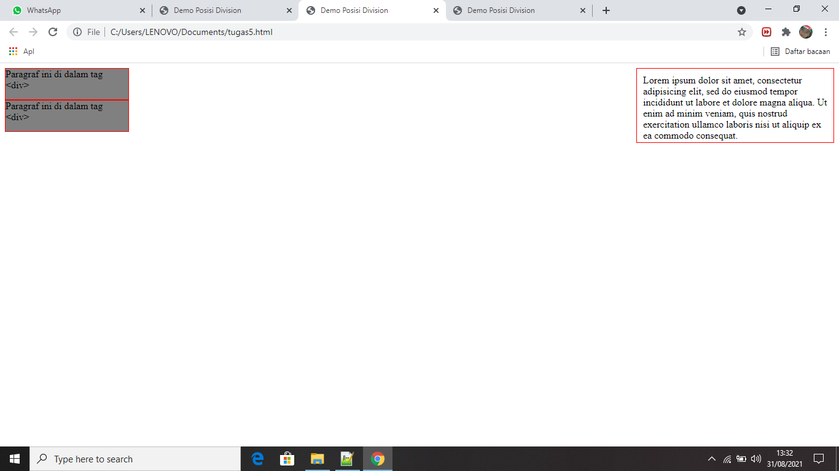

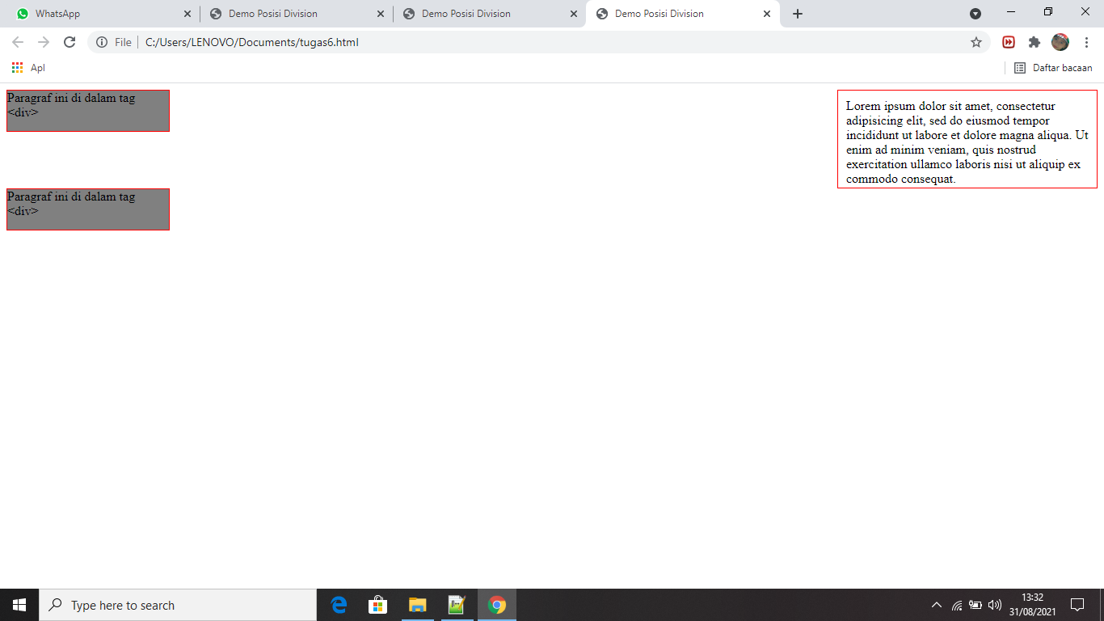

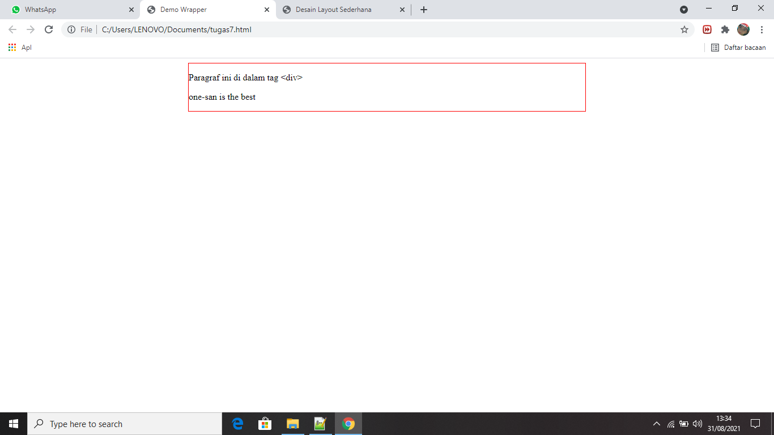

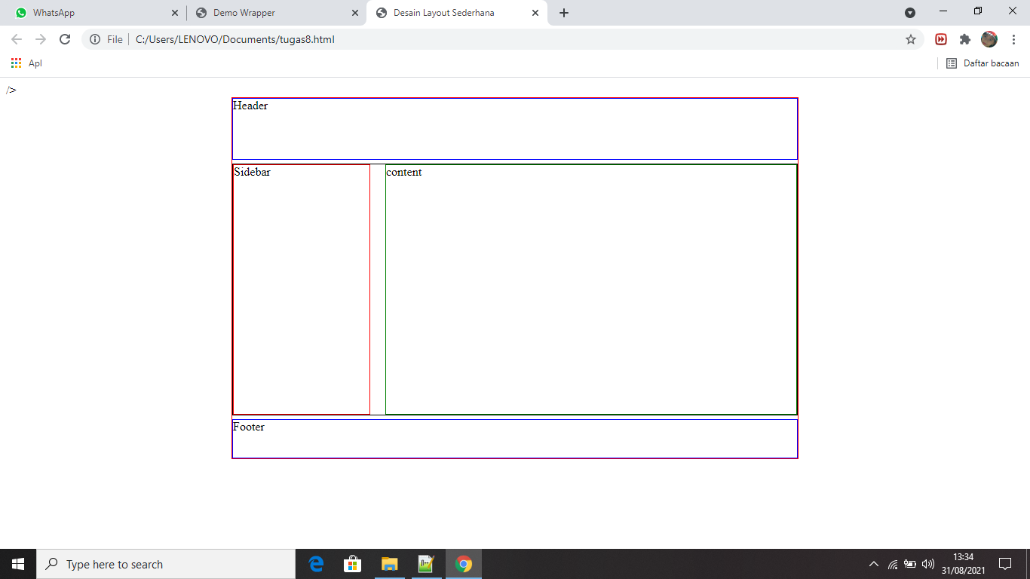

Dst…

1. HASIL STUDI KASUS
2. Screenshot

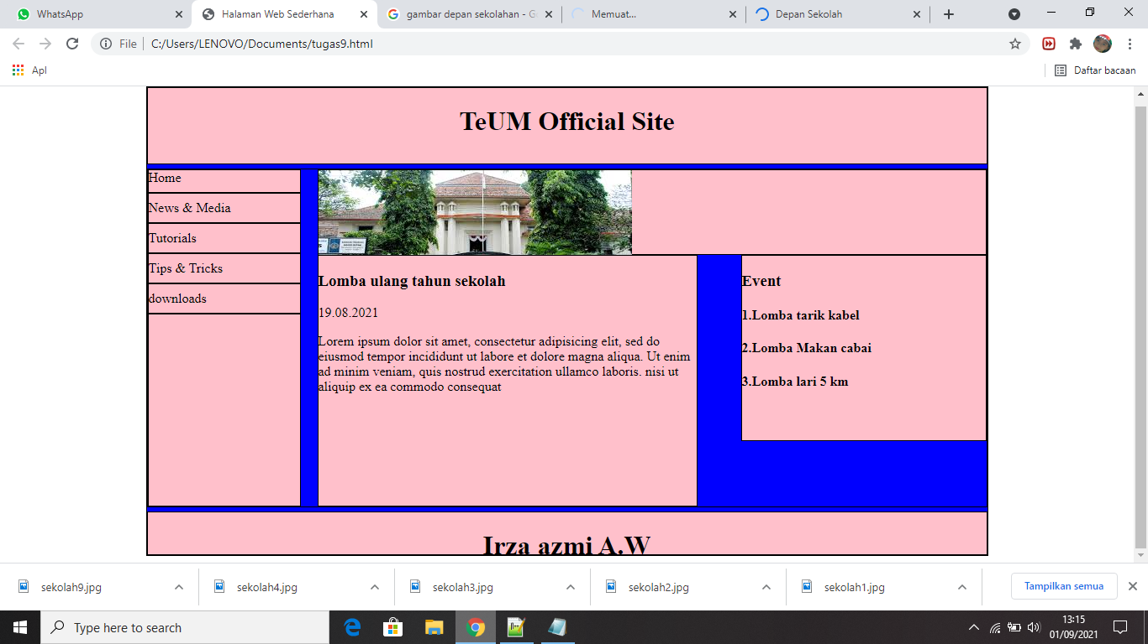

1. kode program

